Þrautabraut að leikjalandi

Barnaleikur

Útgáfa 1.2 af 1.4

Árni Þorkels Árnason

Hafdís Mist Bergsteinsdóttir

Kristín Júlía Ásgeirsdóttir

Rebekka Rut Petersen

Verkáætlun fyrir

*Þrautabraut að leikjalandi*

Útgáfusaga

|  |  |  |  |
| --- | --- | --- | --- |
| **Nafn** | **Dags** | **Ástæða breytinga** | **Útgáfa** |
| Útgáfa 1.0 | 09.02.2018 | Frumútgáfa við Hlið 1 | 1.0 |
| Útgáfa 1.1 | 02.03.2018 | Uppfærð útgáfa við Hlið 2 | 1.1 |
| Útgáfa 1.2 | 23.03.2018 | Uppfærð útgáfa við Hlið 3 | 1.2 |

# Yfirlit

Verkefnið verður gert í fjórum sprettum en miðað er við að klára fyrsta sprettinn föstudaginn 9.febrúar. Í verkáætluninni kemur gróf lýsing á markmiði verkefnisins, hverjir taka þátt í því og tíma- og kostnaðaráætlun fyrir hvern sprett. Verkefnið er að búa til leik. Leikurinn er hannaður sem barnaleikur og snýst um það að einstaklingur/keppandi þarf að klára þrautir í mismunandi herbergjum til þess að komast inní lokaherbergið og sigra. Í hverju herbergi vinnur keppandinn sér inn ákveðnum hlut (ef hann nær að leysa þrautina) og kemst því inn í næsta herbergi (eða lokaherbergið) þar sem hann skilar frá sér hlutnum, þ.e. sem einskonar sönnun að hann hafi náð að leysa þrautirnar. Kröfur fyrir vörulausnina er að hanna og búa til leik. Við búum hann til í fjórum sprettum en fyrsti spretturinn notum við til þess að skilgreina verkefni og skila frá okkur grófa verkefnisáætlun og stöðuskýrslu. Mynd 1 sýnir uppsetningu á sprett 1. Þar var farið yfir áætlunargerð og brotið niður notendasögur í smærri einingar. Á mynd 2 sjáum við grófa mynd af því hvernig leikurinn er settur upp.

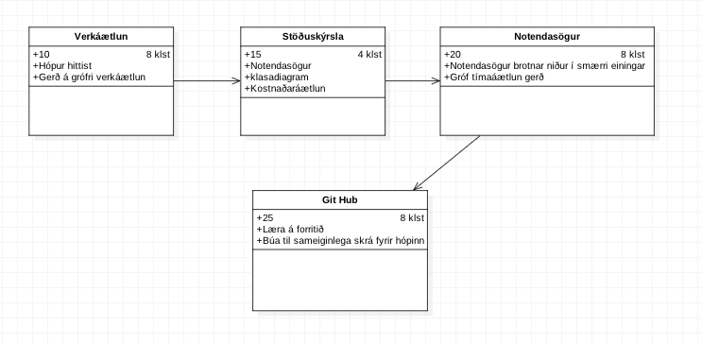**Mynd 1** – Uppsetning á spretti 1

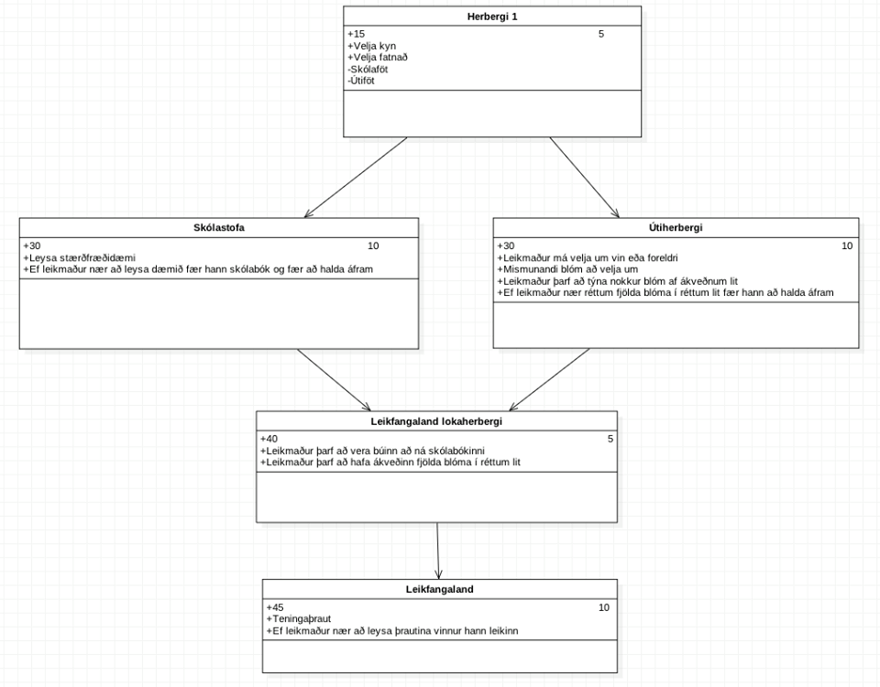

**Mynd 2 –** Leikjaplan, sjá yfirlit.

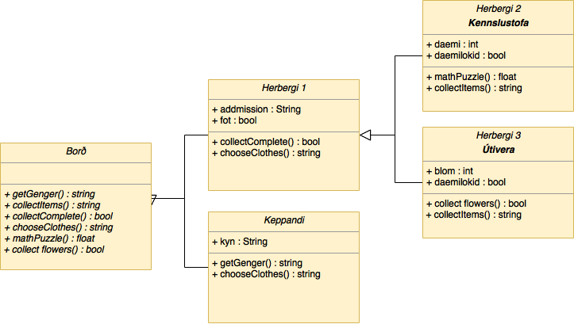

**Mynd 3 –** UML fyrir sprett 2. (Það sýnir herbergi 1 og keppanda. Sjáum að herbergi 2 og 3 erfa frá byrjunarreit.)



UML ritið fyrir sprett 2 var aðeins of umfangsmikið þar sem forritið af leiknum innheldur aðeins einn klasa eins og er og heitin á skipununum eru ekki sú sömu og í leiknum. Grunnurinn er þó eins því verður UML ritið fyrir sprett 2 ennþá inní skýrlsunni. Búið til nýtt UML rit fyrir sprett 3 þar sem það var einungis gert ráð fyrir einum klasa (sjá mynd 4). Hópurinn ákvað að halda sig við einn klasa í sprett 3 en markmiðið fyrir næsta sprett er að setja inn fleiri klasa og gera UML rit út frá því. Í lokin mun leikurinn því innihalda fleiri klasa og UML ritið verður umfangsmeira.

**Mynd 3 –** UML fyrir sprett 3

## Markaðurinn

Markaðshópurinn sem þessi leikur er hannaður fyrir eru börn á aldrinum 8-12 ára.

# Upplýsingar um verkefnið

Áætlað er að skipta verkefninu í 4 spretti og í fyrsta hluta er farið í greinigu á verkefninu og áætlunargerð. Við lærum að setja upp github og tengja það við python. Notendasögurnar eru skilgreindar með bestu getu og markmiðið er að gera fyrstu notendasöguna í fyrsta spretti. Notendasögurnar eru skilgreindar með bestu getu og markmiðið er að gera fyrstu notendasöguna í fyrsta spretti en hún snýr aðallega að skipulagi verkefnisins. Í spretti tvö verður farið yfir næstu tvær notendasögurnar, þ.e. að byggja upp byrjunarherbergið og búa til keppandann. Sá sem spilar leikinn hefur val um hvaða kyn hann er í leiknum og í hvaða herbergi hann byrjar. Í spretti 3 er þá farið betur í hin herbergin og þrautirnar sem tengjast þeim. Einnig tengjum við borðin saman. Í síðasta sprettinum verður fullklárað leikinn og loka prófanir. Ef tími gefst reynum við að setja inn grafík og hljóð fyrir leikinn.

Eftir fyrsta sprettinn var tekið eftir því að notendasögurnar voru mögulega aðeins of margar og gæti því verið óraunhæft að ná þeim á öllum í einungis fjórum sprettum. Það er því þörf á að bæta við spretti 5 þar sem hugmyndin af leiknum er frekar umfangsmikil og helsta uppbygging leiksins fer í fyrstu 4 sprettina. Í spretti fimm verður þá farið í það sem er lægra í forgangi miðað við hina sprettina eins og til dæmis hjóð og mynd og annars konar grafík. Eins og er þá biðjum við keppandann að velja kyn en í rauninni er engin breyting hvort kynið er að spila leikinn. Ef tími gefst þá verður bætt við að það verði breyting á leiknum hvort kynið sé að spila leikinn t.d. í sambandi við fötin eða blómin. Á næstu blaðsíðu má sjá grófa áætlun þar sem notendasögurnar eru raðaðar niður á sprettina.

Í spretti 3 var gert ráð fyrir að klára herbergi 2 og 3 (skólastofu og útiveru) og einnig setja inn þrautirnar sem tengjast þeim herbergjum. Hópurinn náði að klára það á góðum tíma svo það var ákveðið að bæta við fleiri þrautum og nokkrum myndum. Nú eru því þrjú stærðfræðidæmi í herbergi 2 (skólastofunni) og þrjár myndagátur í herbergi 3 (útiverunni). Þegar keppandinn hefur klárað allar þessar þrautir þá kemst hann inn í lokaherbergið (leikjaland) sem verður hannað í sprett 4.

|  |  |  |  |  |
| --- | --- | --- | --- | --- |
| **Sprettur 1** | **Sprettur 2** | **Sprettur 3** | **Sprettur 4** | **Sprettur 5** |
| Skipulag | Byrjunarreitur | Herbergi 2 | Herbergi 4 | Hljóð |
|  | Keppandi | Herbergi 3 | Tenging á milli herbergja | Mynd |
|  |  | Þrautir fyrir herbergi 2 & 3 | Inntökuskilyrði | Aðrar þrautir |

|  |  |
| --- | --- |
| **Upplýsingar um verkefnið** |  |
| Heiti | Sprettur 3 |
| Ábyrgðarsvið | Forritun og prófun |
| Verkefnanúmer | 1.2 |
| Verkefnastjóri | Hafdís Mist Bergsteinsdóttir |

## Markmið

### Verkferlar

Markmiðið fyrir sprett 2 var að vinna eftir ákveðnum ferlum og hittast tvisvar í viku til að byrja með. Miðað var til að nota tvær vikur til að vinna að verkefninu. Í fyrri vikuna hittumst við tvisvar sinnum, 2 klukkustundir í senn, og seinni vikuna hittumst við fjórum sinnum, 3 klukkustundir í senn, til að halda kostnaðaráætluninni. Notað var tímann sem gafst í verkefnatímum og stoðtímum. Þess á milli hittist hópurinn á öðrum tímum og hélt fundi.

Markmiðið fyrir sprett 3 var að klara herbergi 2 og 3 (skólastofuna og útiveruna) og tengja þrautir við þau herbergi. Hópurinn hittist þrisvar í viku, 3 klukkustundir í senn, í þrjár vikur. Einnig voru kennslustundir nýttar í verkefnið.

### Mannauður

Árni Þorkels Árnason

Hafdís Mist Bergsteinsdóttir

Kristín Júlía Ásgeirsdóttir

Rebekka Rut Petersen

### Kostnaður

Í fyrsta spretti var miðað við að hver einstaklingur (þ.e. 4 mannauðir) vinni heilan vinnudag að verkefninu. Það eru því 8 klukkustundir á einstakling. Miðað er við að hver einstaklingur vinni 70% af tímanum svo það reiknast sem 5 klukkustundir á hvern einstakling. Við höfum því 20 klukkustundir alls fyrir fyrsta sprett.

Í spretti tvö var áætlað að vinna í 6 heila vinnudaga, þ.e. þrjá vinnudaga fyrir hverja notendasögu. Það eru því 48 klukkustundir í heildina fyrir hópinn. Miðað er við að hver einstaklingur vinni 70% af tímanum svo það reiknast sem 33,6 klukkustundir sem fer í vinnu. Auk þess er gert ráð fyrir 8 klukkustundum, þ.e. tvo klukkustundir á einstakling, sem fer í skýrslugerð fyrir sprettinn. Samtals eru þetta því 48+8=56 klukkustundir sem fara í verkefnið, eða um 39,2 klukkustundir (eða um 5 vinnudagar) í vinnu.

Raunverulegur tími sem fór í verkefnið var 64 klukkustundir í heildina. Af því vann hver einstaklingur 70% af tímanum sem gera 44,8 klukkustundir (u.þ.b. 5 og hálfur vinnudagar). Hópurinn hittist tvisvar í viku eina vikuna, 2 klst í senn, og fjórum sinnum í viku aðra vikuna, 3 klst í senn. Reynt var að nýta tímann sem gefst í stoðtímum og verkefnatímum með bestu getu. Kostnaðaráætlunin stóðst því ekki alveg en hópurinn ákvað að bæta við tíma og leggja aðeins meira á sig til að ná áætlunni.

Fyrir sprett 3 var gert ráð fyrir að vinna í 13 heila vinnudaga, þ.e. í fimm vinnudaga fyrir skólastofuna, fimm daga fyrir útiveruna og 3 daga fyrir þrautirnar í þeim herbergjum. Það eru því 104 klukkustundir í heildina fyrir hópinn. Vinnan sem fór í skýrslugerð og áhættumat er einnig innifalið í þeirri áætlun. Enn og aftur er miðað við að allir vinni 70% af tímanum sem gera þá u.þ.b. 72 klukkustundir eða um 9 heilir vinnudagar (8 klst), þ.e. 18 klukkustundir á einstakling fer í virka vinnu.

Hópurinn náði að klára allt fyrir sprett 3 á styttri tíma en áætlað var. Það var því ákveðið að gera hluta af því sem við ætluðum að gera í sprett 5. Við bættum við fleiri þrautum og settum inn nokkrar myndir. Kostnaðaráætlunin stóðst því (og rúmlega það) svo við erum á undan áætlun eins og er. Hópurinn hittist þrisvar í viku (í þrjár vikur) og reynt var að nýta tímann sem gafst í verkefnatímum og þess á milli á fundum utan skólatíma.

### Markaður

Markaðshópurinn sem þessi leikur er hannaður fyrir eru börn á aldrinum 8-12 ára.

### Mílu Steinar (Vörður)

Sprettur 1: Miles 1 er skilað föstudaginn 9. febrúar 2018

Sprettur 2: Miles 2 er skilað föstudaginn 2. mars 2018

Sprettur 3: Miles 3 er skilað föstudaginn 23. mars 2018

## Skipulag

### Vinnumódel og verktæki

Við forritum leikinn í Python. Við notum Git-Hub til þess að halda utan um verkefnið og til þess að leyfa kennaranum að fylgjast með.

## Mannauður

Hér eru þáttakendur í verkefninu og hlutverk þeirra í spretti 2.

|  |  |
| --- | --- |
| **Þáttakandi** | **Hlutverk** |
| Árni Þorkels Árnason | Greining + Forritari |
| Hafdís Mist Bergsteinsdóttir | Handbókargerð + Forritari |
| Kristín Júlía Ásgeirsdóttir | Handbókargerð + Forritari |
| Rebekka Rut Petersen | Handbókargerð + Prófari |

# Yfirlit yfir útgáfuna

## Markmið

Markmiðið með fyrsta sprettinum er að búa til grófa verkáætlun og stöðuskýrslu fyrir leikinn: Þrautabraut að leikjalandi. Höfum nú raðað okkur í hópa og sett fram grófa áætlun að hittast tvisvar sinnum í viku og vinna við gerð leiksins.

Í spretti tvö er markmiðið að hittast tvisvar til fjórum sinnum í viku, 2-3 klst í senn. Við byrjum að forrita leikinn og einnig að uppfæra skýrsluna. Við kynntumst betur UML og gátum því búið til UML fyrir leikinn. Einnig var gert burn-down rate fyrir sprettinn.

Markmið í spretti 3 var að ná að forrita sem mest og fá heildarmynd af leiknum. Eytt var miklum tíma í að koma saman og hanna leikinn. Forritarar skiptu með sér verkum og hittist svo og settu leikinn saman. Svo sáu prófarar um það að taka stöðuna hvort allt forritið keyrði í gegn. Einnig uppfærðum við UML ritið og gerðum burn-down rate.

## Helstu eiginleikar

Ákveðið hefur verið að bæta við einum sprett sem heldur utan um það sem er í minni forgangi, eins og t.d. hljóð og mynd. Í spretti 3 var ákveðið að bæta við myndum þar sem tími gafst til.

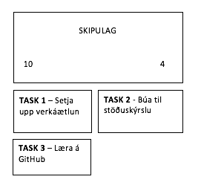

# Verkáætlun

Í fyrsta spretti var klárað notendasögu 1. Á næstu blaðsíðu er UML rit fyrir notendasöguna.

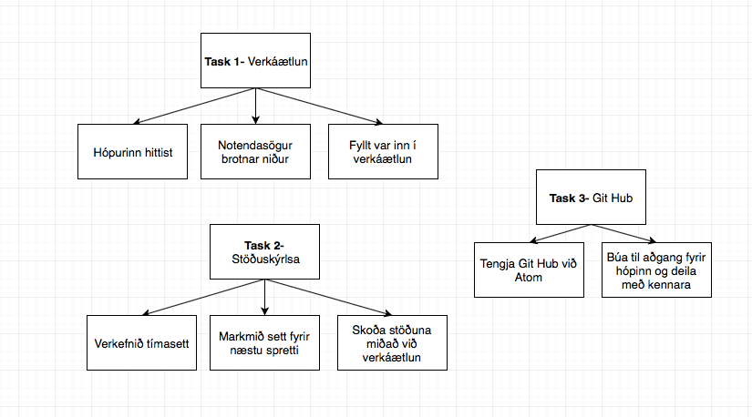Hér fyrir neðan sjáum við notendasöguna fyrir sprett 1 vera brotna niður í enn frekari tasks.

Í spretti tvö var klárað notendasögur 2 og 3 (þ.e. byrjunarherbergið og keppandann). Á næstu blaðsíðu sjáum við hvernig notendasögurnar fyrir sprett tvö eru brotnar niður í tasks og síðan gert burn-down rate út frá því.

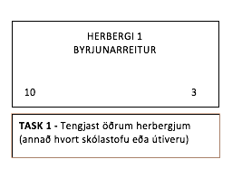



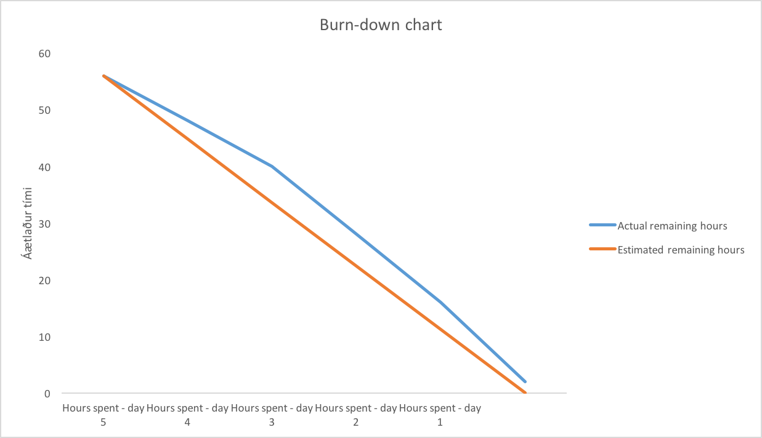

Burn-down chart sýnir tímann sem var áætlaður í gerð spretti tvö (appelsínagula línan) og raunverulegan tíma sem fór í verkefnið. Eins og sést þá fór kostnaðaráætlunin örlítið úr skorðum en kom þó saman í lokin.

Í spretti þrjú var klárað notendasögur 4 og 5 (kennslustofa og útivera) og byrjað á notendasögu 10 (þrautir) sem tengjast þeim herbergjum. Einnig var bætt við fleiri þrautum og nokkrum myndum þar sem tími gafst til. Sjáum mynd af notendasögunum brotnar niður í tasks á næstu síðum. Áætlað var að sprettur 3 myndi taka 13 vinnudaga.



  
  
  
  
  
  
  
  
  
  
  
  
  
Búið var til burn-down rate fyrir sprett 3. Burn-down chart sýnir tímann sem var áætlaður í gerð spretti þrjú (appelsínagula línan) og raunverulegan tíma (bláa línan) sem fór í verkefnið. Eins og sést þá er verkefnið aðeins á undan kostnaðaráætlun.

Í spretti fjögur verður síðan klárað notendasögur 6, 7 og 8 (leikfangalandið, tenging milli borða/herbergja og inntökuskilyrði)

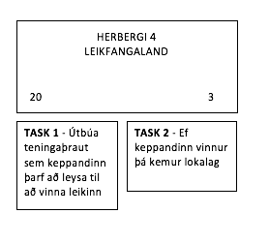

Þar sem umfang leiksins er nokkuð mikið hefur verið ákveðið að bæta við fimmta spretti (sjá útskýringu í kafla 2). Undir honum verða aðrar þrautir, hljóð og myndir og önnur smáatriði sem verður hugað að ef tími gefst.

## Dagsetningar fyrir verkefnið

|  |  |  |
| --- | --- | --- |
| **Verkþáttur** | **Ábyrgur** | **Skiladagur** |
| Frumgreiningu lokið | RRP | 23.03.18 |
| Greiningu lokið | KJÁ | 23.03.18 |
| Hönnun og Framkvæmd lokið | KJÁ | 23.03.18 |
| Virknisprófunum lokið | HMB | 23.03.18 |
| Kerfisprófunum lokið | HMB | 23.03.18 |
| Viðskiptapróf lokið afhending | Prófun |  |

## Greining

|  |  |  |
| --- | --- | --- |
| **Verkþáttur** | **Ábyrgur** | **Skiladagur** |
| Frumgreining kröfur | RRP | 23.03.18 |
| Greining innleiðing | HMB | 23.03.18 |
| Prótótýpur | HMB | 23.03.18 |
|  |  |  |
|  |  |  |

## Hönnun og Forritun

|  |  |  |
| --- | --- | --- |
| **Verkþáttur** | **Ábyrgur** | **Skiladagur** |
| Hönnun (Design Specification) Prótótýpur | ÁÞÁ | 23.03.18 |
| Framkvæmd | ÁÞÁ | 23.03.18 |
| Einingaprófun | RRP | 23.03.18 |

## Prófanir

|  |  |  |
| --- | --- | --- |
| **Verkþáttur** | **Ábyrgur** | **Skiladagur** |
| Greining Prófáætlun | KJÁ | 23.03.18 |
| Skipulagning prófana | KJÁ | 23.03.18 |
| Virknisprófun | ÁÞÁ | 23.03.18 |
| Heildarprófanir | RRP | 23.03.18 |

## Áætlun

Áætlanir í þessari útgáfu af skjalinu miðast við þriðja fasa (sprint 3) verkefnisins.

### Mílu Steinar Fasi 1 - Áætlun

MS1. Frumgreiningu lokið. Kröfugerðir, umfangsmat og verkefnaáætlanir

MS2. Seinni hluta greiningar lokið. Þarfagreining/Hönnunartillögur, verkefna- og prófáætlanir.

MS3. Fyrri hluta hönnunar lokið. Hönnunarskjöl og próf-skipanir.

MS4. Framkvæmd og hluta af prófunum lokið. Einingarpróf og virknispróf.

MS5. Skil og viðskiptaprófunum lokið. Heildarprófanir og skil hjá viðskiptavini.

### Verkefnahlið Fasi 1

Áætlun fyrir verkefnahlið

Hlið 1: Kröfur/notendasögur tilbúnar

Hlið 2: Hönnun tilbúin

Hlið 3: Hönnun og forritun tilbúin

Hlið 4: Virknisprófanir tilbúnar

Hlið 5: Kerfisprófanir tilbúnar og lokaskýrlsa gerð

### Mannauður

Árni Þorkels Árnason

Hafdís Mist Bergsteinsdóttir

Kristín Júlía Ásgeirsdóttir

Rebekka Rut Petersen

Sjáum tíma og kostnað sem hver og einn leggur í verkefnið í kafla 2.1.3.

### Kostnaður

Í fyrsta spretti var miðað við að hver einstaklingur (þ.e. 4 mannauðir) vann heilan vinnudag að verkefninu. Það eru því 8 klukkustundir á einstakling. Miðað er við að hver einstaklingur vinni 70% af tímanum svo það reiknast sem 5 klukkustundir á hvern einstakling. Við höfum því 20 klukkustundir alls fyrir fyrsta sprett.

Í spretti tvö var áætlað að eyða 7 vinnudögum í verkefnið og þar af fer 70% af tímanum (eða um 5 vinnudagar) í virka vinnu. Raunverulegur tími sem fór í verkefnið voru um 8 heilir vinnudagar, eða 5 og hálfur vinnudagur í virka vinnu. Sjá nánari kostnaðaráætlun í kafla 2.1.3.

Ef við skoðum heildarkostnaðaráætlun fyrir leikinn þá er þriðji spretturinn mikilvægur og tekur langan tíma og þess vegna er kostnaðuráætlun fyrir þann sprett aðeins lengri en fyrir hina sprettina. Því eru 13 vinnudagar taldir nauðsynlegir fyrir þann sprett. Sprettur fjögur er einnig mjög umfangsmikill svo 11 vinnudagar eru áætlaðir fyrir verkefnin í þeim spretti. En sprettur fimm var örlítið lægri í forgangi svo talið var að 7 dagar væru nóg í þann sprett, en hann verður framkvæmdur ef tími gefst til.

Nánari kostnaðaráætlun fyrir sprett 3 má finna í kafla 2.1.3. Eytt verður meiri tíma í einingarprófanir í spretti 4 því þá verða komnir inn fleiri klasar.

### Skipulag

Sjá myndir og notendasögur í byrjun verkáætlunar.

# Viðauki

[1] Verklýsing /Sameiginleg sýn verkkaupa og verkeigenda/verktaka.

[3] Höfuð kröfulýsing /Megin kröfulýsing fyrir heildarlausn

[4] Umfangsmat - Greining /(Hlið 1, Hlið 2 og Hlið 3)

[5] Kostnaðaráætlun /Heildar kostnaður. Uppfært við hvert hlið.

[6] Fjárhagsáætlun /Áætlaður vs. Raunkostnaður. Uppfært mánaðarlega.

[7] Áhættumat /Miðast við verkefnalok á Fasa 3.